新闻管理中心实训说明文档

1. 功能介绍：

浏览者可以看到所有新闻的标题，点击新闻标题超链接，可以在页面中显示新闻标题、新闻类型、新闻作者、新闻内容、新闻发布时间、及相关新闻的标题，通过点击相关新闻标题超链接，就可以查看该相关新闻的详细信息。

1. 开发环境：

Win10操作系统、eclipse编辑器、mysql数据库、Tomcat8.5服务器

1. 设计思路：

该项目使用MVC模式设计，实现前后端分离，并运用JSP+SERVLET+EL技术实现。后端采用SERVLET对数据库进行数据获取并于JSP页面中使用EL标签库对前端数据回显。

1. 功能模块：

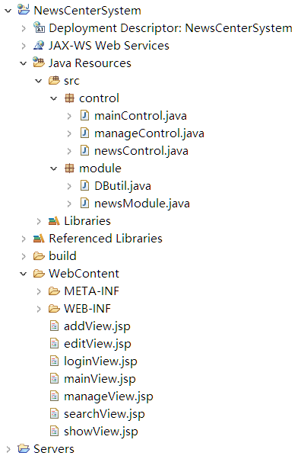

1. 数据库模块：

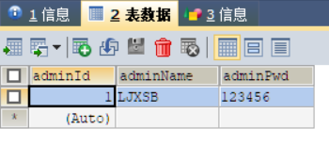

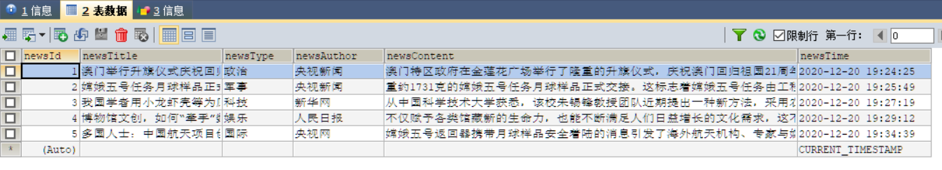

1. 关键代码：

数据库：

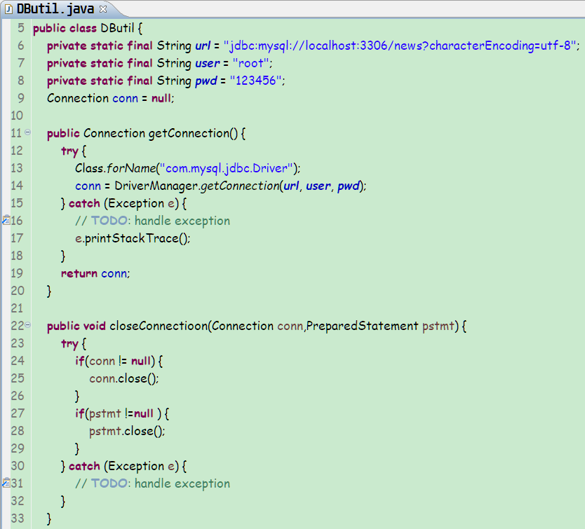

新闻类：

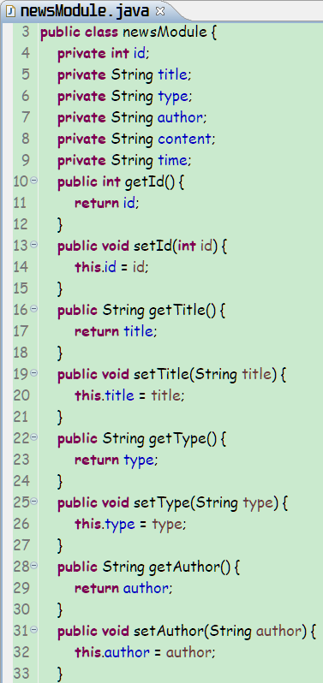

显示新闻：

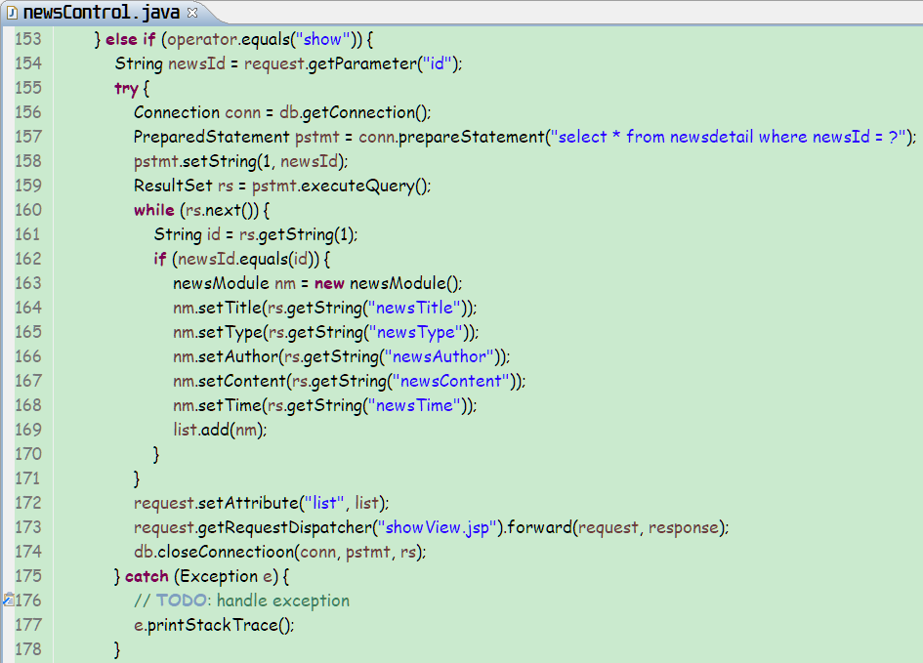

添加新闻：

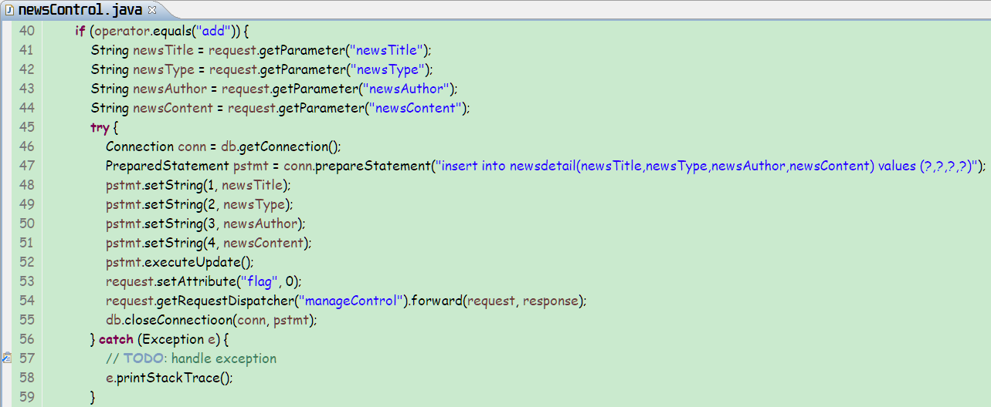

删除新闻：

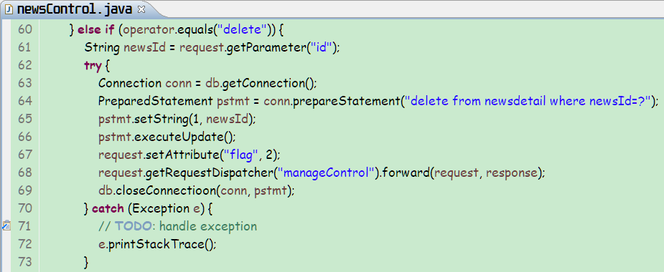

修改新闻：

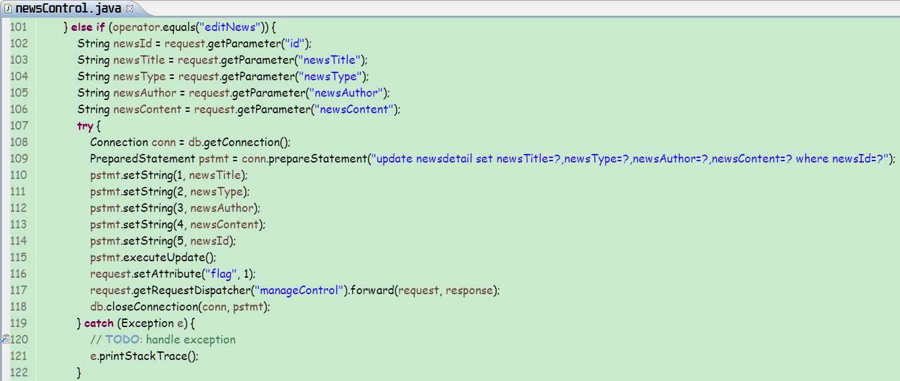

查找新闻：

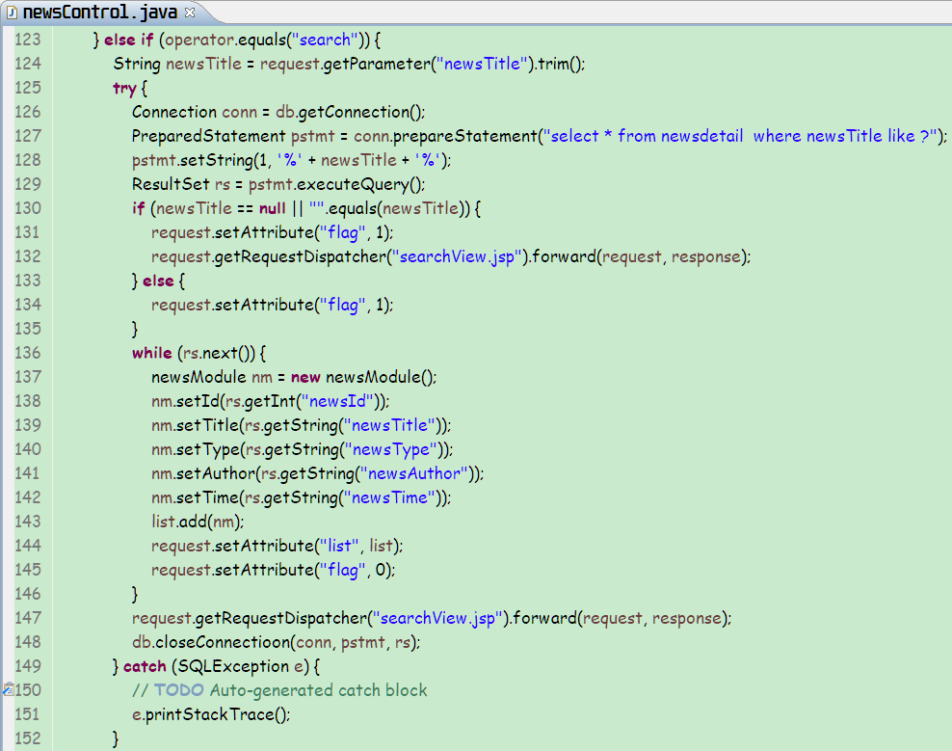

登录后台：

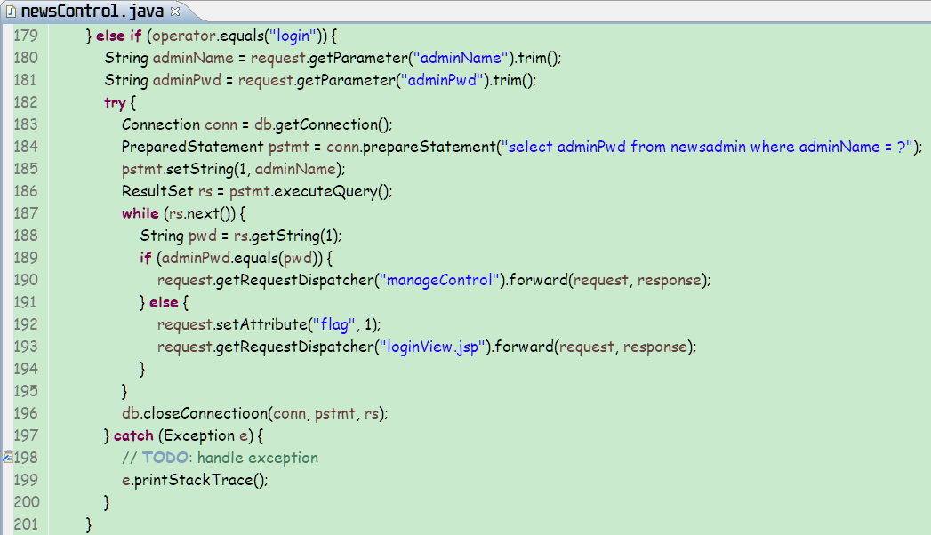

1. 运行结果：

主页：

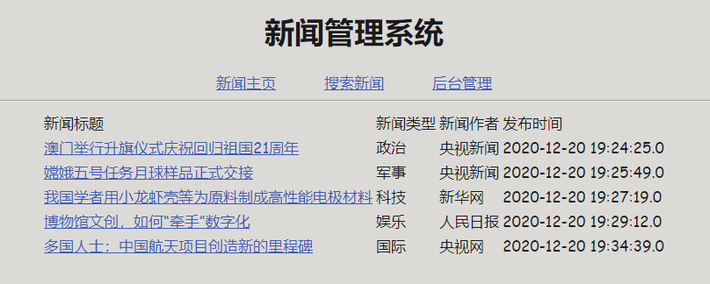

搜索：

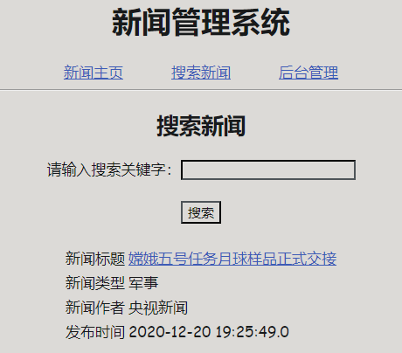

详情：

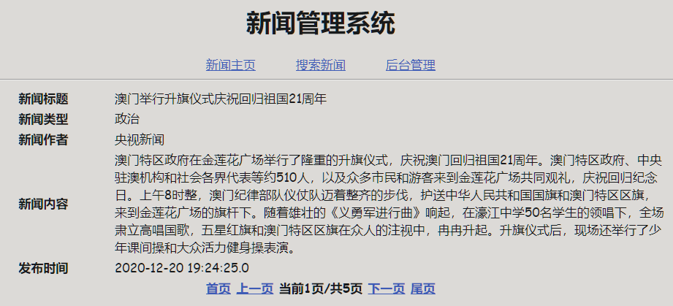

登录：

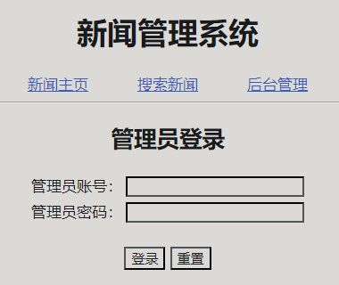

后台：

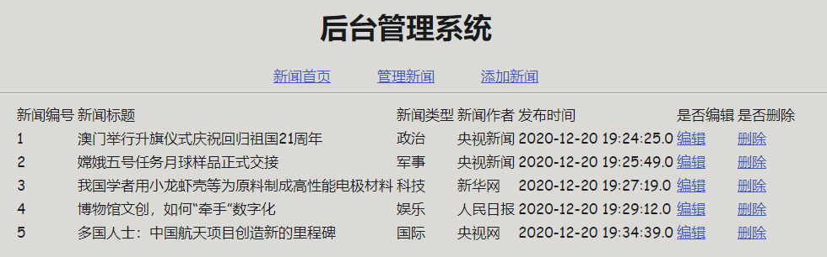

编辑：

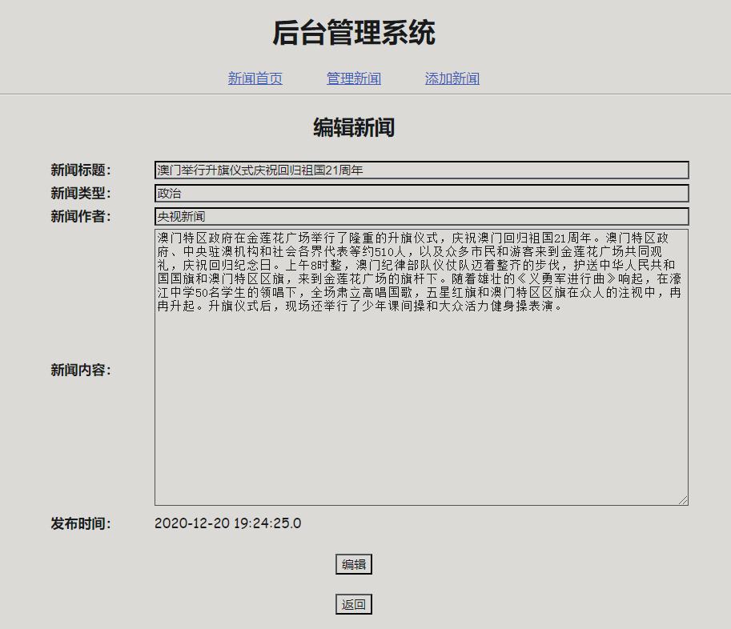

添加：

